Egon ist eine Bastelarbeit mit Sperrholz, einen Getriebemotor und einem Batteriefach mit Schalter. Nach der Montage kannst du Egon noch nach deinem Geschmack pimpen!
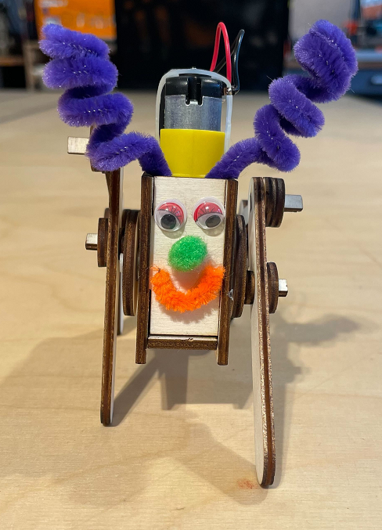
Egon Frontansicht

Montageanleitung:
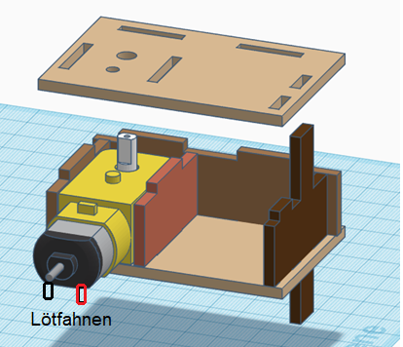
Montage des Körpers

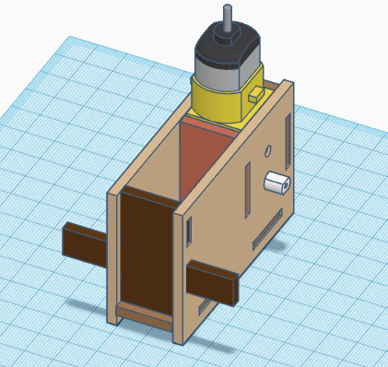
Montage des Körpers

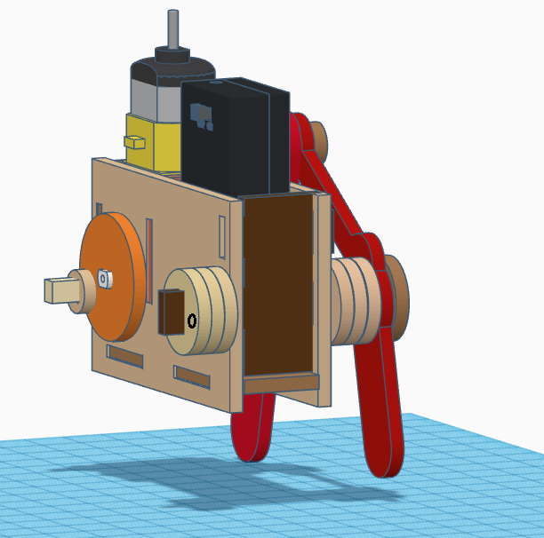
Verwende die Abstandshalter mit Markierung

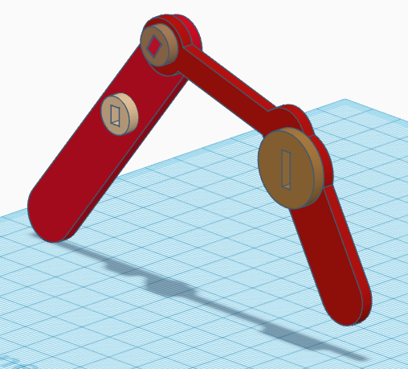
Montage der Beine

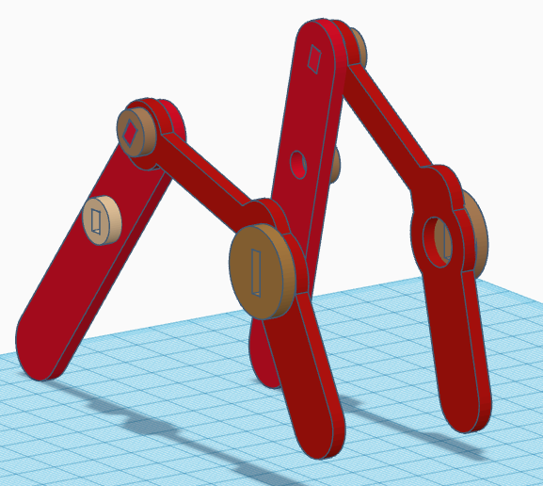
Montage der Beine
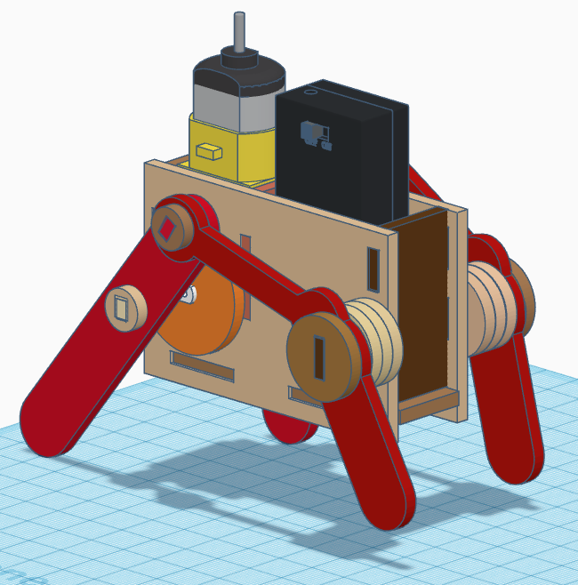
Endmontage der Beine und dem Batteriefach

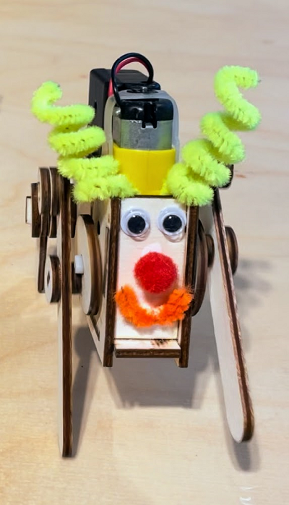
Löte die Batteriekabel an den Motor und pimpe Egon.

Fertig, Glückwunsch!

